桃園市政府海岸管理工程處

桃園市非一般性海堤及事業性海堤之海岸保護工維護管理計畫

中華民國 109 年 7 月

目錄
一、 前言 1
二、 巡查及檢測規定 2
三、 檢測紀錄表 3
四、 維護管理規定 6
五、 列管複查 7
六、 資料建檔 7

- 前言
桃園市境內海岸線長達46公里，台61西濱快速道路以西的海岸地區面積約2萬7,400公頃，其中濱海陸地為1,850公頃、近岸海域為2萬5,550公頃，蘊藏豐富的生物與景觀資源。依據內政部營建署105年公告各縣市海岸地區範圍統計，桃園市境內屬自然海岸約45.56%（約20.96公里）及人工海岸約54.44%（約25.04公里）。依據桃園海岸變遷監測調查計畫，目前桃園市境內屬於一般性海堤及事業性海堤共18座，一般性海堤權責單位為經濟部水利署第二河川局及事業性海堤權責分屬各目的事業主管單位。
近年海岸線受自然及人為因素影響劇烈，例如突堤效應造成部分區域海岸線退縮，桃園市政府海岸管理工程處（以下稱本處）管轄範圍之非屬一般性及事業性海堤之海岸保護工區域，屬於重要觀光景點，常有遊客前往觀浪、拍照及從事海上活動。爰此，既有海岸保護工如有缺損或破壞可能危及民眾安全，故本維護管理計畫針對非屬一般性及事業性海堤之海岸保護工訂定維護管理規定，以利後續規劃修繕作業，本處管轄非一般性海堤及事業性海堤之海岸保護工長度為1.88公里，範圍包含：
  - 蘆竹濱海遊憩區海岸保護工，長度約270公尺。
  - 新屋海岸保護工，長度約650公尺。
  - 新屋海岸保護工南端既有保護工及道路，長度約470公尺。
  - 新屋區好客莊園前方海岸保護工，長度約490公尺。

- 巡查及檢測規定
  - 巡查規定：海堤、護岸至少每季一次。
    - 有天然災害發生（如地震、颱風等）應立即巡查，為注意人身安全。
    - 有意外災損事故通報發生（如意外撞擊、無預警損傷等），應立即巡查。
  - 檢測規定：檢測類別分為定期檢測、特別檢測及詳細檢測等三類：
    - 定期檢測：為掌握結構健全度，及早發現異常而定，採防汛期間及非防汛期間執行。
- 防汛期間（5/1~11/30）：至少7次
- 非防汛期間（12/1~4/30）：至少2次
    - 特別檢測：當重大天然災害或意外事故發生後，為瞭解損傷程度或巡查發現顯著異狀而實施之檢測。
    - 詳細檢測：於定期檢測或特別檢測後，認為有必要時以儀器或相關設備，進行局部破壞或非破壞檢測等。
  - 檢測方式：視場域四週環境以步行踏勘為主，另考量人力無法踏勘區域以空拍為輔，巡查重點如下：
    - 是否有保護工之告示牌或標定物，如有，應紀錄並拍照存證（如圖2所示）。
    - 目視保護工：檢視主結構有無水平移動、上下落差、混凝土有無損傷、下陷、裂紋、有無鋼筋外漏等受損情形。
    - 如屬應複查案件，應敘明複查區段及複查週期。
    - 初次檢測時，需以衛星定位系統（GPS）紀錄二度分帶座標（如圖3所示）。
    - 採現況比對法，以前次檢測相片或影像紀錄為基準，拍攝相同視角影像佐證比對，如當次檢測發現破損程度較上次擴大時，應專案列管並增加巡查頻率。
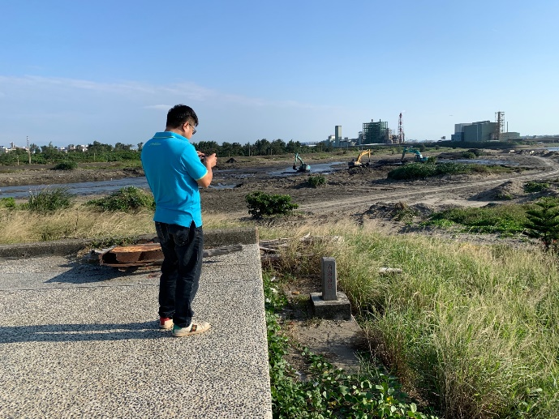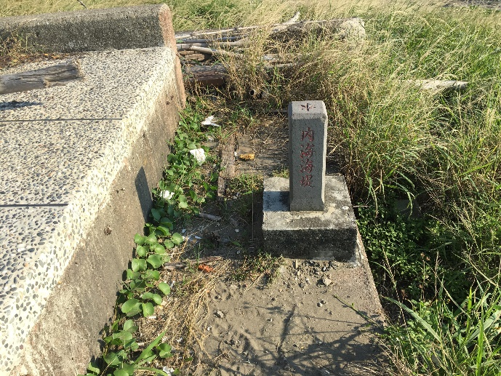
圖2 目視海岸保護工名稱
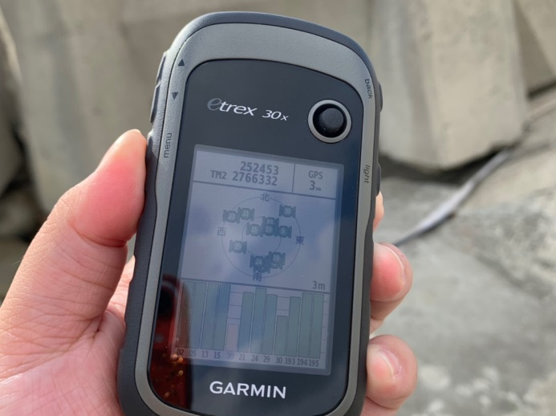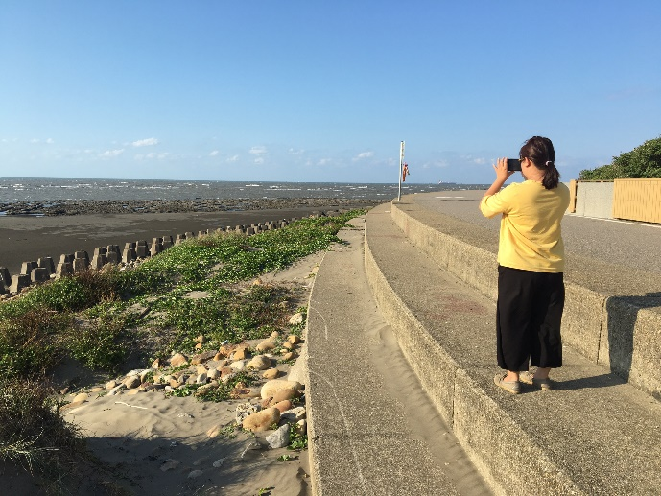
圖3 衛星定位系統(GPS)記錄二度分帶座標

- 檢測紀錄表
現況資料調查及建檔項目包含海岸保護工名稱、海岸保護工起訖兩點位置座標、破損點座標、破損情形、破損處有無防護措施、現場概況及現況照片（需包含重要標的物、環景照及疑似或有侵蝕情形等項目），如表2所示。
表2 海岸保護工檢測紀錄表(1/2)
檢測日期 |  |  | 天氣
名稱 |  |  | 編號 | W
位置座標 | 起
 | 迄
標示牌/標定物 |  | 海堤樁 | 其他
總長度 |  | 總破損長度 (本次 / 前次) | 破損比例 (本次 / 前次)
破損概況圖示
檢測概況
異常情形
管理分級判定
檢測人員 |  | 計畫經理 | 業務單位
備註：若有破損加劇或異常情形，須副知權責機關，以利掌握現況。
表2 海岸保護工現場檢測紀錄表(2/2)
檢測實錄
說明： | 說明：
說明： | 說明：
說明： | 說明：

- 維護管理規定
依據巡查及檢測成果，將破損程度判定為預防維護、例行維護及緊急維護等不同等級之結果，應予追蹤及加強檢測頻率，如表1所示。
    - 預防維護：設施劣化或異常情況輕微，尚能正常使用。
    - 例行維護：設施劣化或異常情況不致產生立即危害。
    - 緊急維護：設施劣化或異常情況已無法正常使用或有結構安全之虞。
表1 海岸保護工維護管理分級表
破損程度 | >50% | 20%~50% | <20%
管理分級 | 緊急維護 | 例行維護 | 預防維護
檢測頻率 | 每月2次 | 2個月1次 | 2個月1次

- 列管複查
依據經濟部水利建造物檢查及安全評估小組設置要點第2點第1項規定辦理，現場抽驗列管海岸保護工。
    - 列為「預防維護」及「例行維護」者，抽驗列管海岸保護工5%以上。
    - 列為「緊急維護」者，全部複查。
另依複查成果召開綜合檢討會議，擬訂改善工作計畫及時程。改善工作計畫應考量與相關計畫相結合並優先提列新建工程及其相關計畫，以達成檢查作業之完整性及實際效果。
- 列為「預防維護」及「例行維護」者，列入立即辦理維護或納入次年度維護項目。
- 列為「緊急維護」者，須即刻辦理維護作業，並於隔年四月底前改善完成。
- 資料建檔
依計畫執行完成資料，除紙本紀錄外，並將資料數位化匯入GIS系統提供後續查詢使用。

